|  |  |
| --- | --- |
| Gerb-BMSTU_01 | **Министерство науки и высшего образования Российской Федерации**  **Федеральное государственное бюджетное образовательное учреждение**  **высшего образования**  **«Московский государственный технический университет**  **имени Н.Э. Баумана**  **(национальный исследовательский университет)»**  **(МГТУ им. Н.Э. Баумана)** |

ФАКУЛЬТЕТ «Информатика и системы управления»\_\_\_\_\_\_\_\_\_\_\_\_\_\_\_\_\_\_\_\_\_\_\_\_\_\_\_\_\_\_\_\_\_\_\_\_

КАФЕДРА «Программное обеспечение ЭВМ и информационные технологии»\_\_\_\_\_\_\_\_\_\_\_\_\_\_

**Лабораторная работа № \_\_**5**\_\_**

**Дисциплина Экономика программной инженерии**

|  |  |
| --- | --- |
| **Вариант №2**  **Студент \_Брянская Е.В.\_\_\_\_\_\_\_\_**  **Группа \_ИУ7-82Б\_\_\_\_\_\_\_\_\_\_\_\_\_**  **Оценка (баллы) \_\_\_\_\_\_\_\_\_\_\_\_\_\_\_**  **Преподаватель \_Барышникова М.Ю.**  **\_Силантьева А.В.** |  |

Москва.

2022 г.

**Цель:** освоение возможностей программы Microsoft Project по управлению финансовыми потоками на основе анализа затрат.

**Задание 1: Работа с таблицей освоенного объёма**

1. Используя таблицу освоенного объема, определите основные финансовые показатели проекта на указанную дату отчета.

Вид => Таблицы => Другие таблицы:

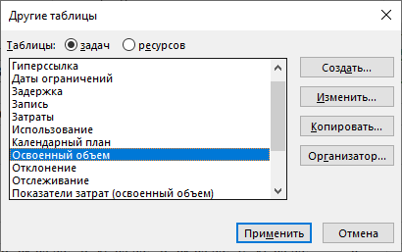

Результат на скрине ниже. По нему видно, что на момент отчета освоенный объём (21 709,77) превышает запланированный (16 756,87). Совещания в точности соответствуют плану. А вот задача создания интерфейса превышает на 470,06 рублей. То же самое можно сказать про построение базы объектов, только разница составляет несколько тысяч.

Что касается задачи создания мультимедиа-наполнения, то наблюдается обратная картина: освоенный объем меньше запланированного (на 75 рублей).

Если рассматривать весь объект в целом, то освоенный объем превышает на 4952,9 рублей запланированный объем.

Основные финансовые показатели:

1. **Запланированный объем (ЗО)** – это средства, которые были затрачены на выполнение задачи в период с начала проекта до выбранной даты отчета, если **бы** задача **точно** соответствовала графику и смете.
2. **Освоенный объем (ОО)** – это средства, которые были бы затрачены на выполнение задачи с самого начала проекта до выбранной даты отчета, если бы фактически выполненная работа оплачивалась согласно смете, т.е. это фактическое количество рабочих часов, оплачиваемых по сметным ставкам.
3. **Фактические затраты (ФЗ)** – средства, фактически потраченные на задачи в период с начала проекта до выбранной даты отчета.
4. **Отклонение от календарного плана (ОКП)** позволяет вычислить несоответствие сметы, которое вызвано различием между плановым и фактическим объёмом работы, если это величина меньше 0, то проект опаздывает.
5. **Отклонение по стоимости (ОПС)** сравнивает сметную и фактическую стоимость выполненной работы и позволяет выделить несоответствие сметы, вызванные разницей стоимости ресурсов, если эта величина меньше нуля, то проект вышел за пределы сметы.
6. **Предварительная оценка по завершении (ПОПЗ)** отображает ожидаемые общие затраты для задачи, расчет которых основан на предположении, что оставшаяся часть работы будет выполнена в точном соответствии со сметой. (прогноз по завершении)
7. **Затраты по базовому плану (БПЗ)** показывают фиксированные затраты и стоимость ресурсов согласно базовому плану.
8. **Отклонение по завершению (ОПЗ) –** разность между БПЗ и ПОПЗ, если эта величина отрицательна, то наблюдается перерасход средств.

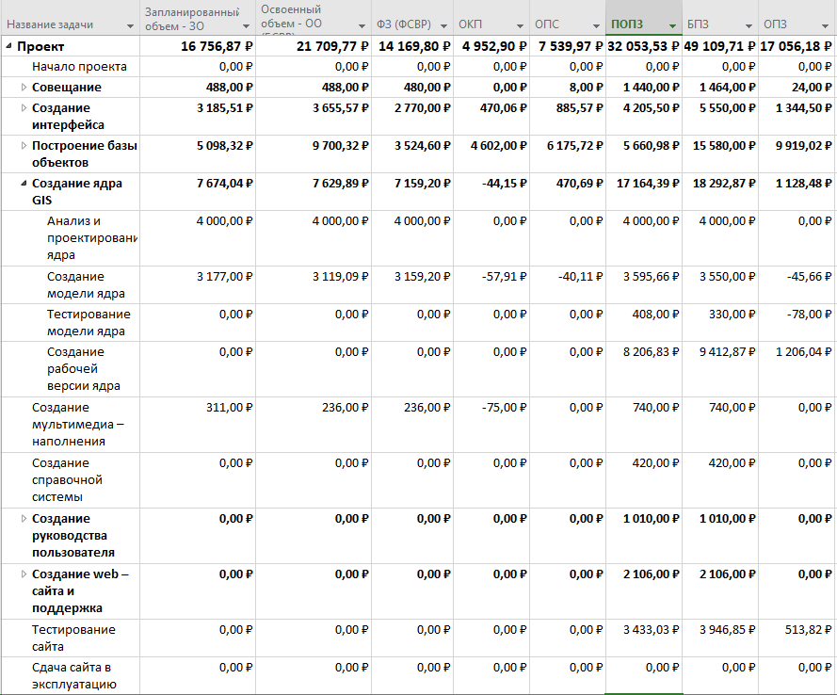

Таким образом, на 22.04.2022:

1. Затраты по базовому плану (БПЗ) – 49 109,71 рублей
2. Отклонения от базового плана:
   1. Отклонение от календарного плана (ОКП) > 0, проект опережает план
   2. Отклонение по стоимости (ОПС) > 0, проект находится в пределах сметы, наблюдается экономия средств (7539,97 рублей)
   3. Отклонение по завершению (ОПЗ) > 0, нет перерасхода средств, проект укладывается в смету

**Задание 2: Работа с отчетами проекта**

1. Определите, в какой период времени руководитель проекта будет испытывать наибольшую потребность в деньгах.
2. Выведите на экран задачи, превышающие бюджетную стоимость.
3. Определите задание для ресурса, указанного преподавателем.

Отчет => Наглядные отчеты => Отчет о бюджетной стоимости.

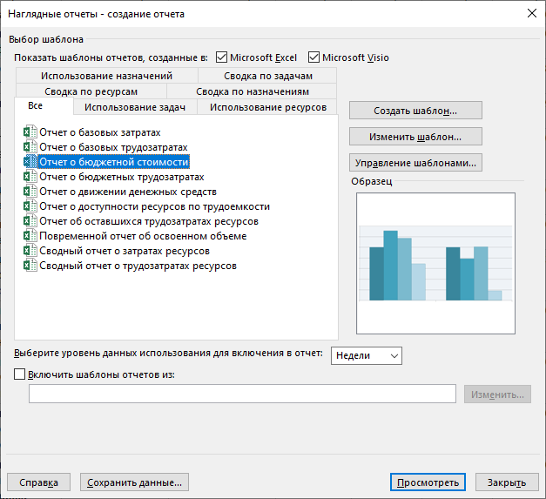

Результат:

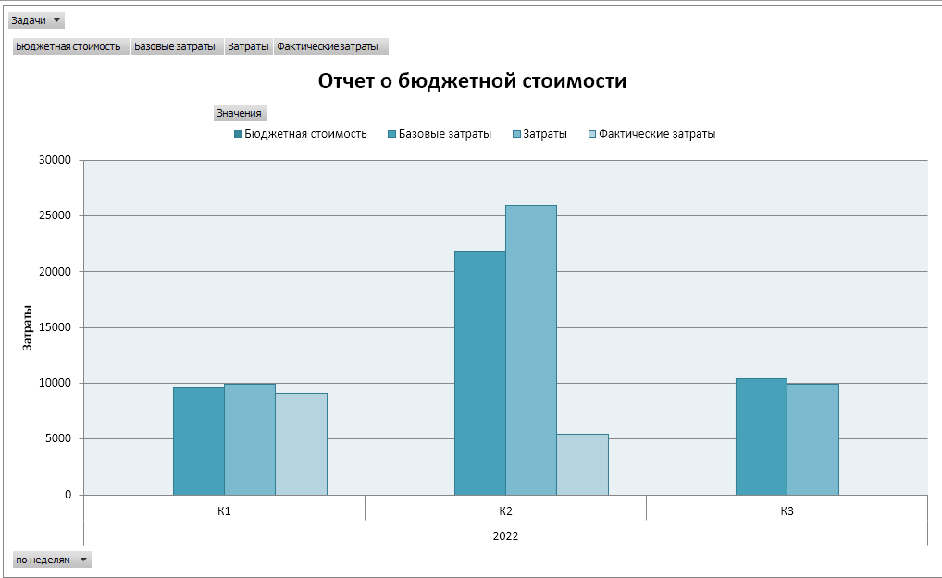

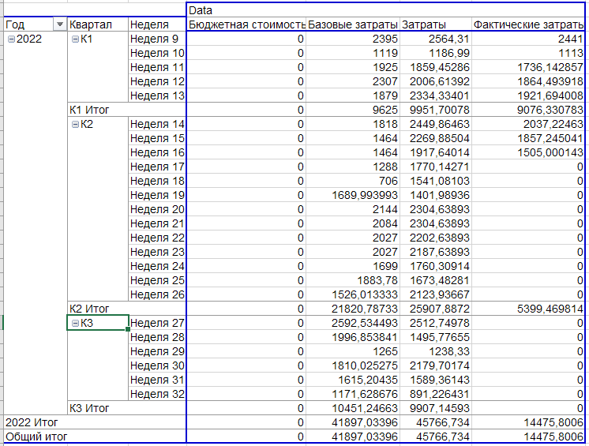

Результат:

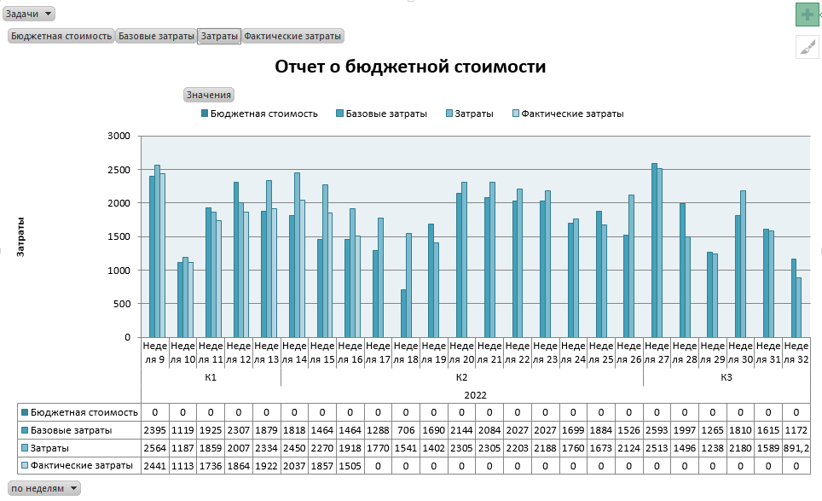

Наибольшая потребность в деньгах руководитель проекта будет испытывать на 9, 27 и 14.

На 9 неделе начинаются такие задачи как: Анализ и проектирование ядра, Разработка 2D и 3D графических интерфейсов.

На 14 – Создание модели ядра, Анализ и построение структуры БД, создание заставки, Построение базы объектов, к тому же, на эту неделю выпадает покупка своего сервера.

На 27 – Создание рабочей модели, Программирование интерфейса, Разработка дизайна, Написание руководства пользователя, Наполнение базы объектов.

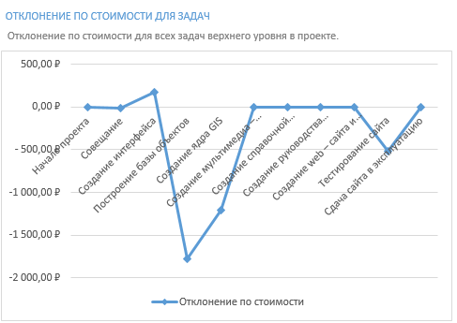

Отклонение по стоимости задач наиболее выражено у Создания интерфейса, поскольку там задействовано 4 человека + есть фиксированная затрата.

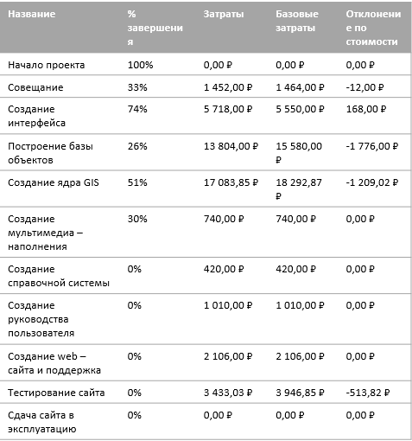

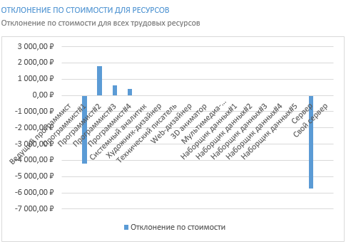

Больше всего экономии наблюдается у Сервера, поскольку в апреле было принято решение об отказе от аренды, и Программист 1, т.к. человек, исполняющий его обязанности был повышен, но никого не назначили на его должность, зато переложили часть работ на 2 программиста.

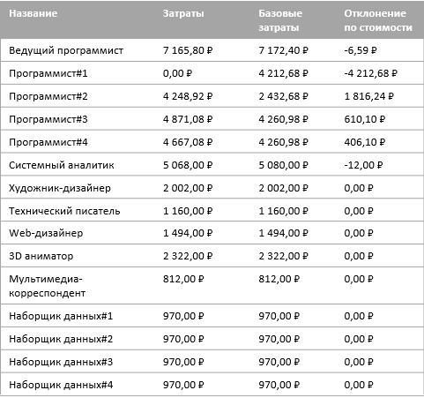

**Задание 3: Анализ вариантов декомпозиции работ в проекте**

1. Предложите другой вариант декомпозиции работ, сохранив длительности элементарных задач и первоначально выделенные для их выполнения ресурсы. Оцените параметры проекта, устранив перегрузку ресурсов и оптимизировав критический путь проекта.
2. Сделайте выводы о преимуществах и недостатках каждого из вариантов планирования, которые отразите в отчете.

До:

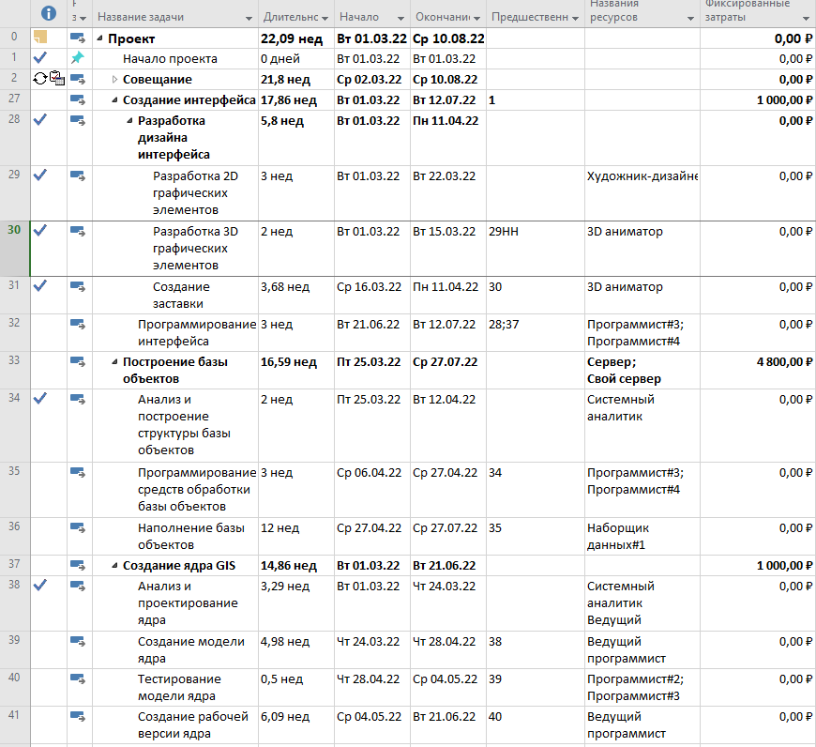

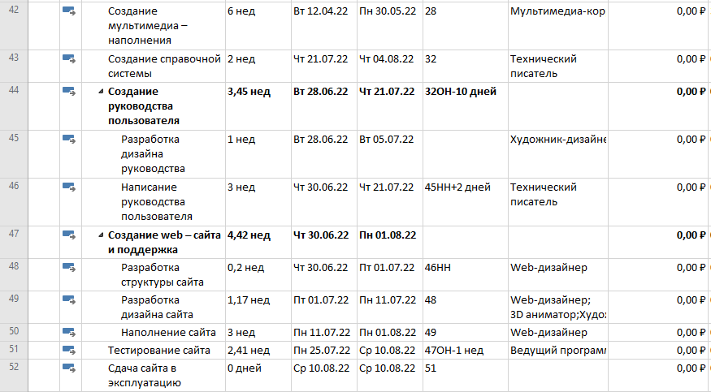

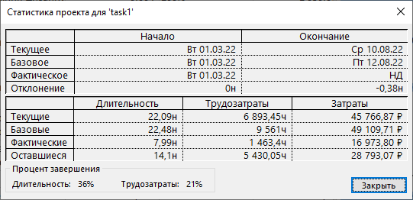

После:

Была проведена декомпозиция по процессам – анализ и проектирование, разработка, программирование, заполнение данными и тестирование.

В результате срок завершения сместился на 1 день (было 10.08.22, стало 11.08.22), а что касается затрат, то они уменьшились примерно на 1200.

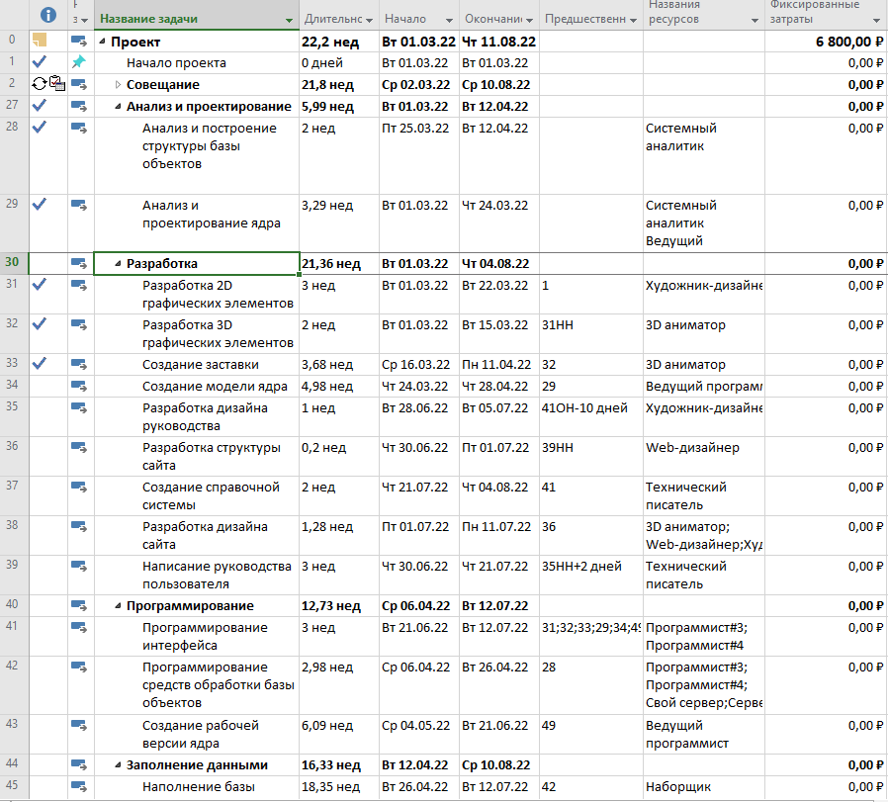

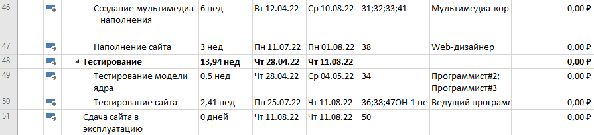

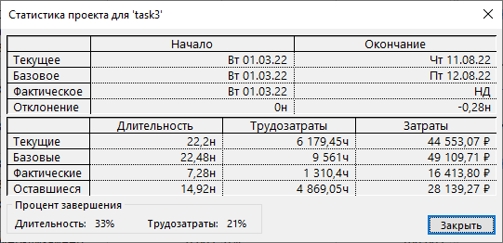

**Вывод**

В результате выполнения лабораторной работы были освоены возможности программы Microsoft Project по управлению финансовыми потоками на основе анализа затрат.